


ZGŁOSZENIE UCZESTNICTWA W KONFERENCJI

pt. „Innowacje pedagogiczne dla dzieci przedszkolnych

w Programie Operacyjnym Kapitał Ludzki - prezentacja projektu „Akademia Kariery”
w ramach podsumowania 10 lat obecności Polski w Unii Europejskiej”

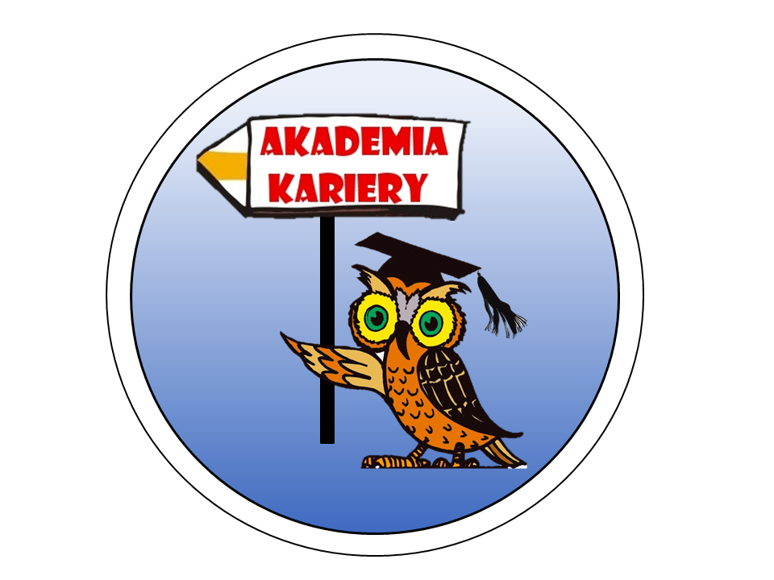
Organizator: Świętokrzyskie Biuro Rozwoju Regionalnego - Biuro Programu Operacyjnego Kapitał Ludzki
Współpraca merytoryczna: Miejski Zespół Poradni Psychologiczno – Pedagogicznych w Kielcach

Termin: : 9 maja 2014 r
Miejsce: Centrum Kongresowe Targów Kielce, Ul. Zakładowa 1, 25-672 Kielce

Potwierdzam uczestnictwo w konferencji
Imię i nazwisko zgłaszanej osoby:

………………………………………………………………………………………………….

Proszę zaznaczyć znakiem X odpowiednią kategorię:

…… – jestem Rodzicem

…… – pracuję zawodowo z dziećmi w wieku 3 – 6 lat

Nazwa instytucji i adres (nie dotyczy rodziców)
Instytucja: |  | Telefon (obowiązkowo dla wszystkich):
Adres do korespondencji (nie dotyczy rodziców): |  | E-mail:

Prosimy o wypełnienie zgłoszenia i przesłanie na adres:
kamil.wojtczak@pokl.sbrr.pl lub faksem pod numer 041 335 06 07
do dnia 5 maja 2014 r.
W przypadku pytań prosimy o kontakt pod numerem telefonu: tel: 041 335 06 03 w.107
Równocześnie informujemy, że udział w konferencji jest bezpłatny
oraz że nie pokrywamy kosztów podróży uczestników konferencji.

Dane osobowe w zakresie przedstawionym w niniejszym formularzu zbierane są w celu zorganizowania i obsługi konferencji. Osoba, której dane dotyczą, ma prawo do wglądu w swoje dane i prawo do ich poprawiania, pod adresem podanym wyżej. Zgadzam się, aby moje dane były wykorzystane w przyszłości przez Organizatora szkolenia do informowania mnie o jego bieżącej działalności.

Data: Pieczątka lub podpis

osoby upoważnionej (dotyczy instytucji):

